Catalogue

T2CM
Atert Lycée Redange
2017/2018
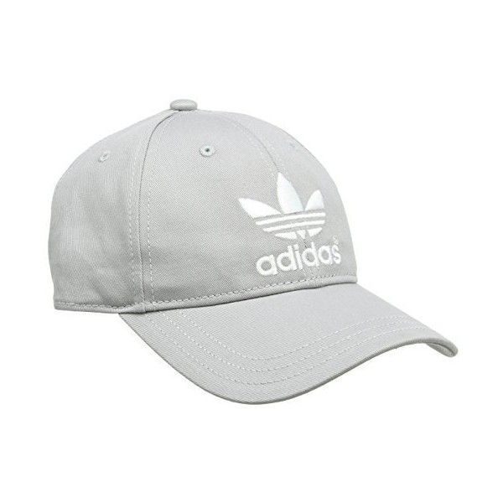

Casquette-Baseball Trefoil solid
Couleurs : gris, noir, blanc

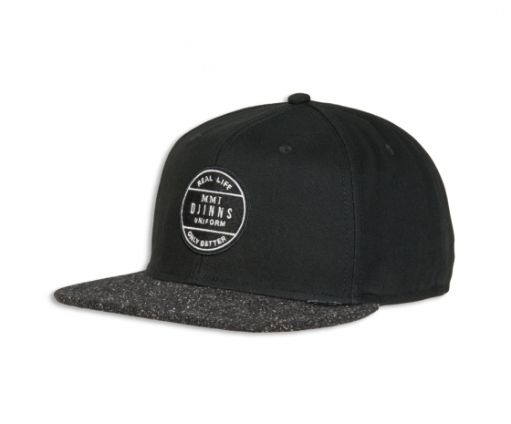
19,99 €

6 Panel Snapback Cap Squeeze
Couleur : noir

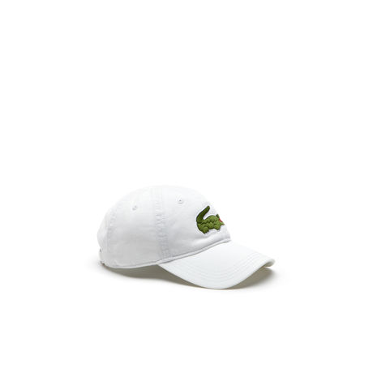
29,99 €

Men’s big croc gabardine cap
Couleurs : blanc, noir, bleu foncé
33,50 €

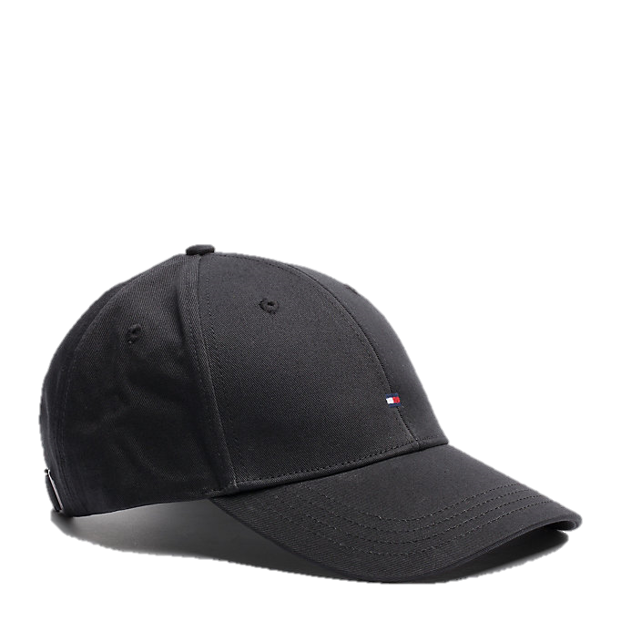
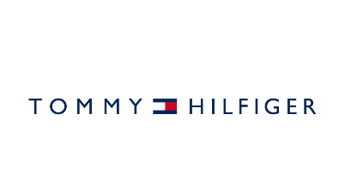

Casquette cotton
Couleurs : noir, rouge, blanc

29,90 €

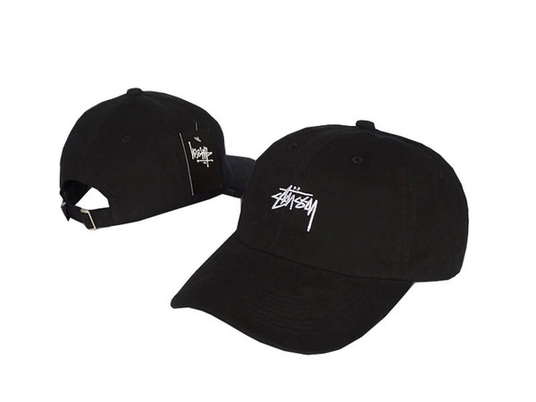
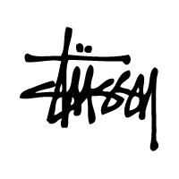

Basic Logo Low
Couleurs : noir, rose, jaune

34,90 €

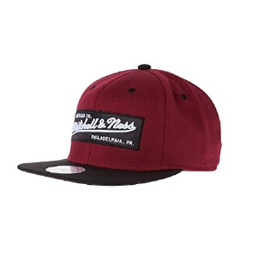

Snapback-Cap Box Logo
Couleur : bordeaux, noir

34,99 €

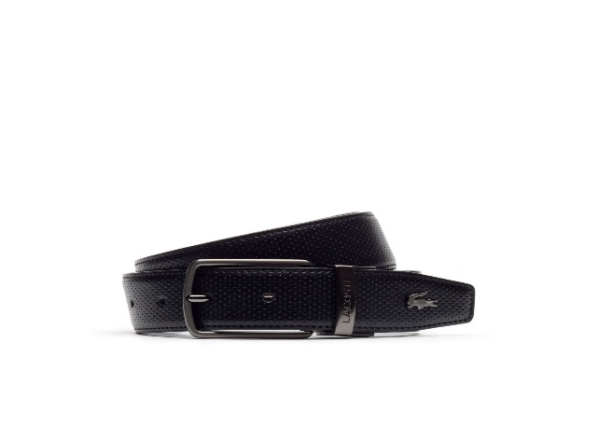

Ceinture en cuir, réversible
Couleur : noir

85,00 €

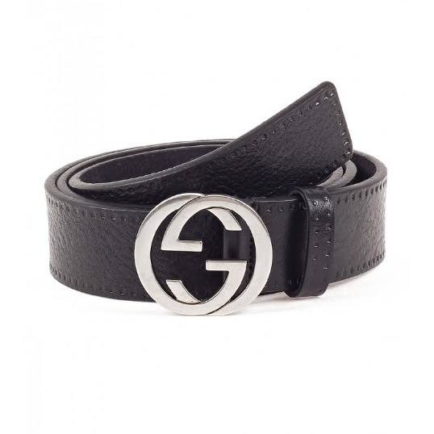

Ceinture en cuir avec inter-verrouillage G
Couleur : noir

465,00 €

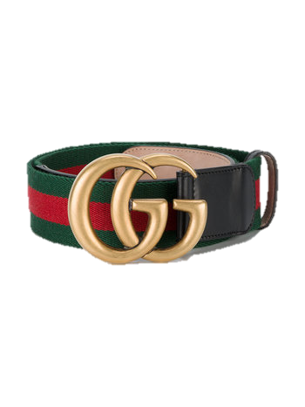

Ceinture double G
Couleurs : vert & rouge
395,00 €

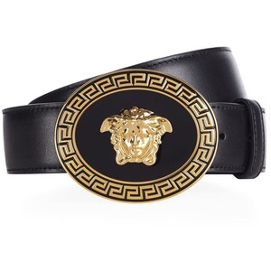

Medusa
Couleur : noir
360,00 €

Medusa avec Swarowski
Couleur : noir

440,00 €

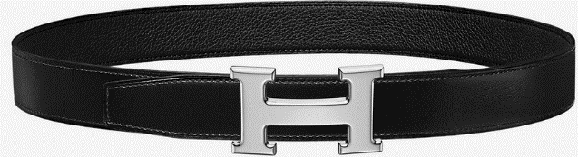
H buckle & reversible en cuir
Couleurs : noir/noir, noir/rouge

815,00 €

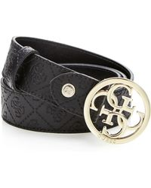
Daniella
Couleur : noir
49,00 €

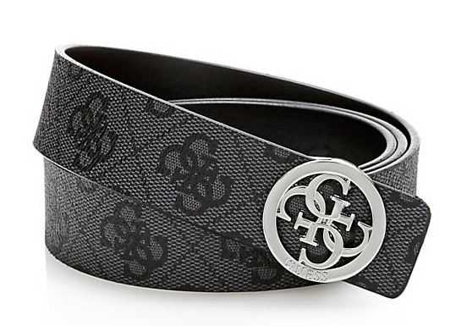
Ceinture avec logo
Couleur : noir
49,00 €

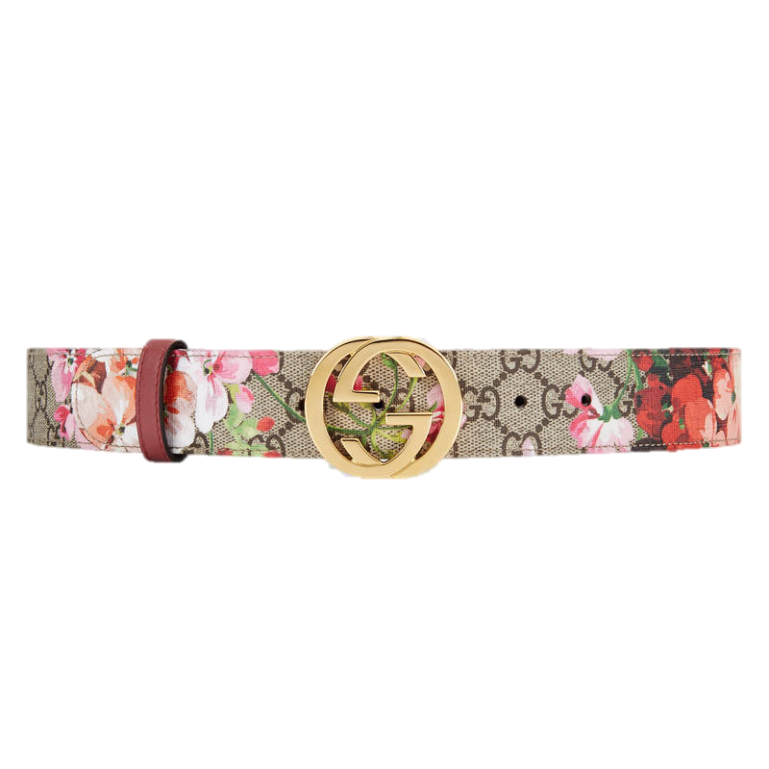

Ceinture GG Blooms
Motif : fleurs
270,00 €

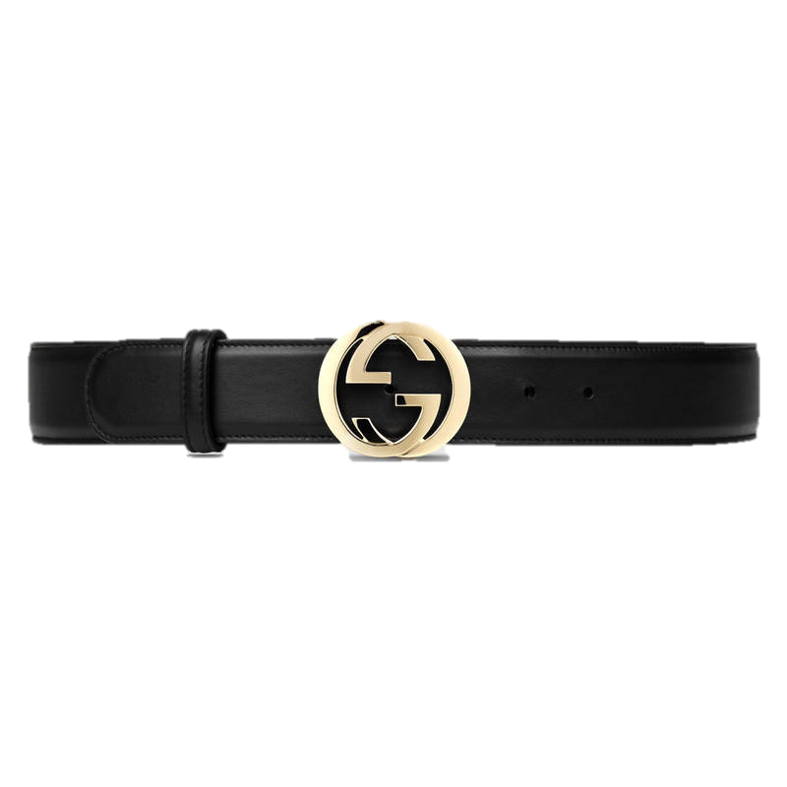

Ceinture en cuir avec double G
Couleurs : noir, rouge
265,00 €

Initiales noire
Couleurs : noir, brun
482,90 €

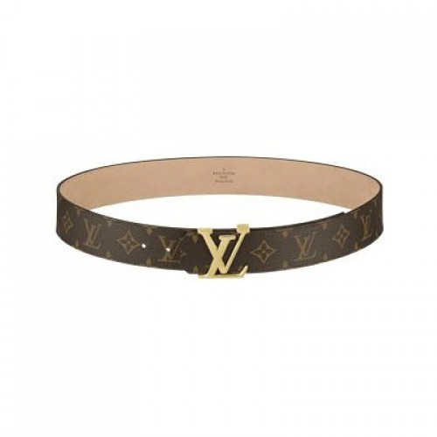
Initiales brune
Couleurs : brun, blanc

325,00 €

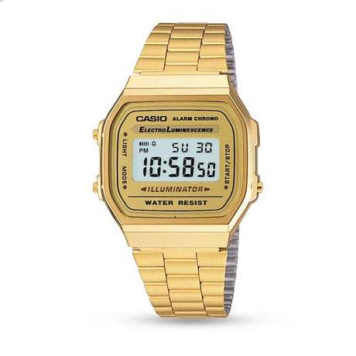

Retro
Couleurs : doré, argent

74,90 €

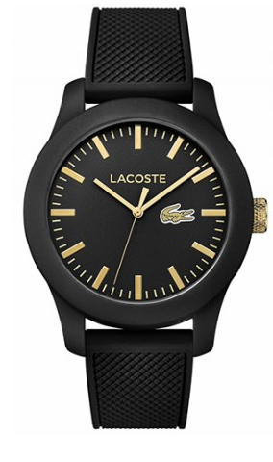

Montre silicone Lacoste
Couleurs : noir & doré, vert & argent

135,00 €

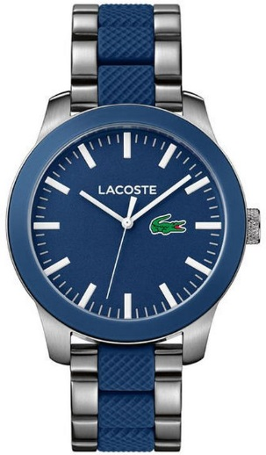

Men’s Lacoste
Couleurs : bleu & gris

199,00 €

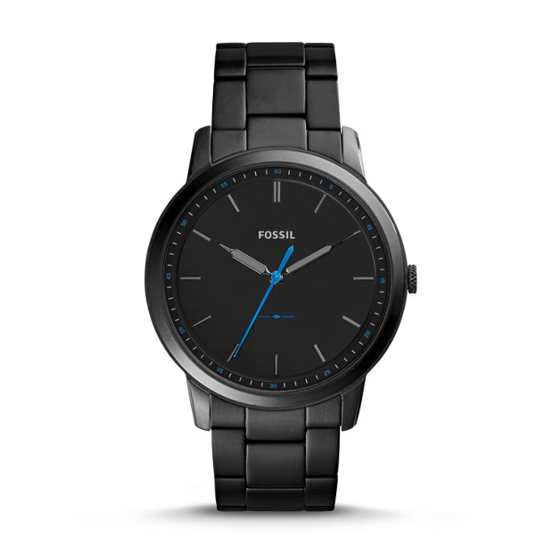

The Minimalist Watch
Couleurs : noir, brun

113,00 €

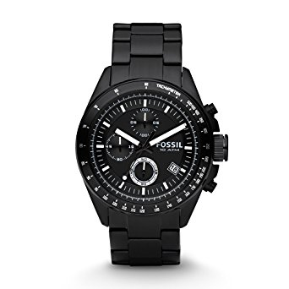

10 ATM Watch
Couleur : noir
95,00 €

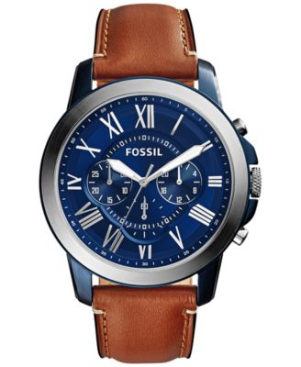

Townsman Watch
Couleurs : brun & bleu, brun, noir & doré
199,00 €

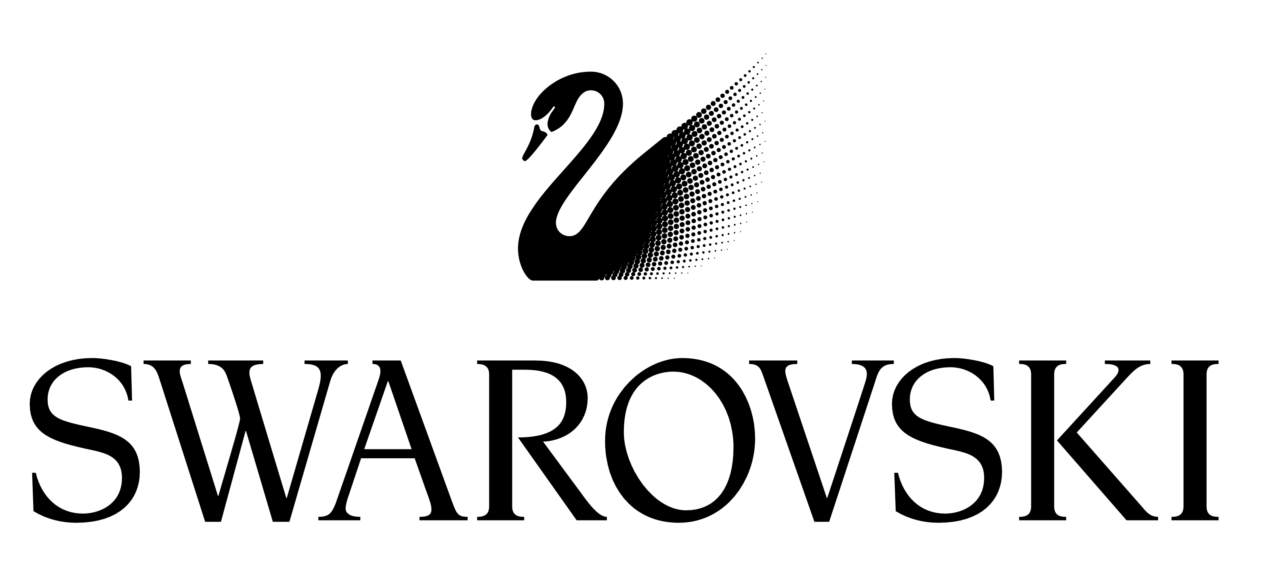
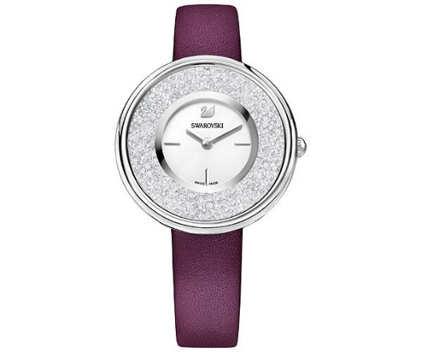

Montre pure Crystal
Couleur : violet

249,00 €

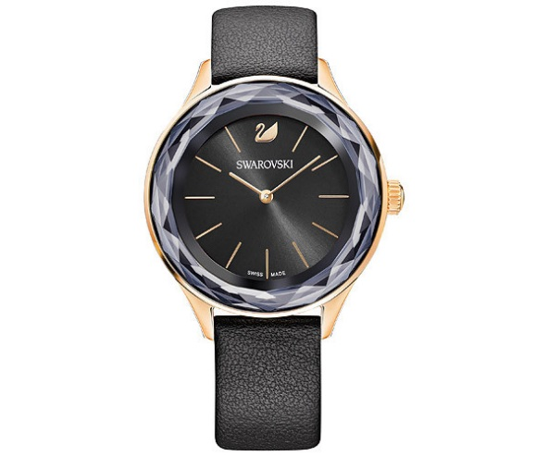

Nova Octea Watch
Couleurs : noir, blanc

329,00 €

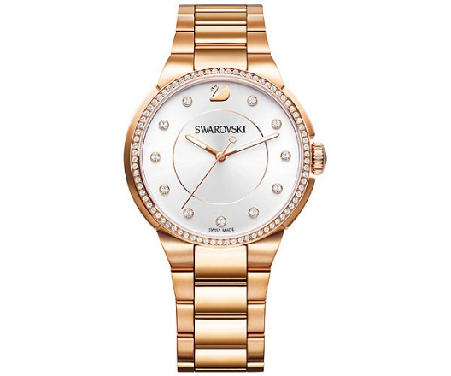

Bracelet en Or
Couleur : doré
299,00 €

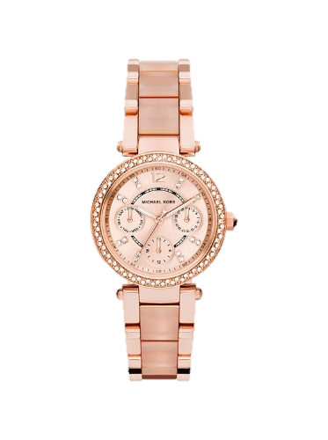

Blush Acetate Watch
Couleur : rosé

279,00 €

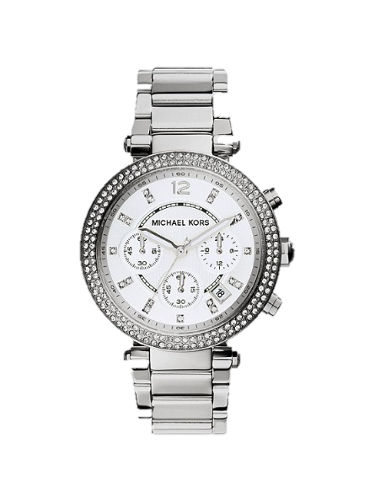

Parker Silver-Tone Watch
Couleur : argent

249,00 €

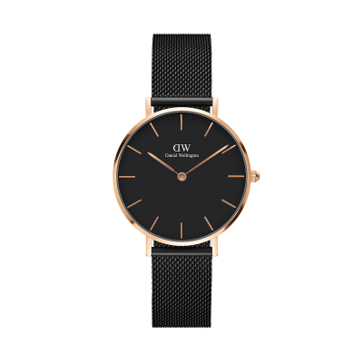

Classique Petite | 32mm
Couleurs : noir, blanc
159,00 €

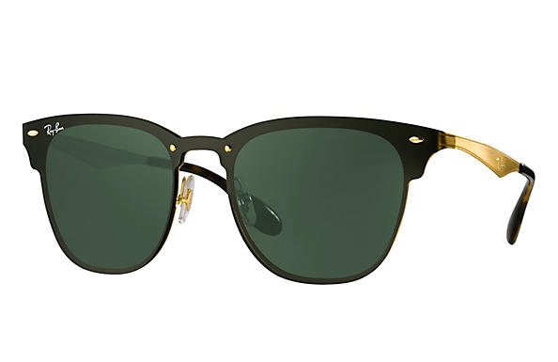
RB3576 Blaze Club master
Doré & noire, verres noirs
160,00 €

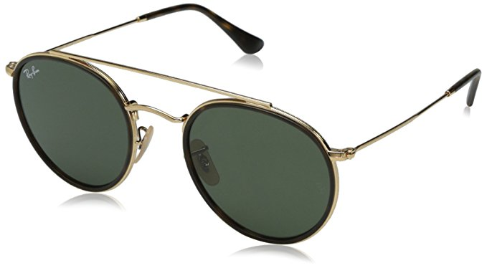
Aviator Classic
Doré, verres noirs
166,99 €

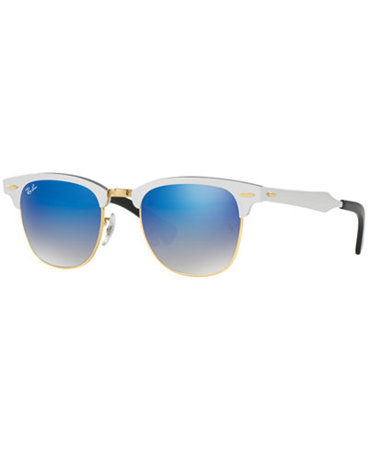

Ray-Ban Clubmaster, Aluminum
Argent, verres bleus
143,99 €

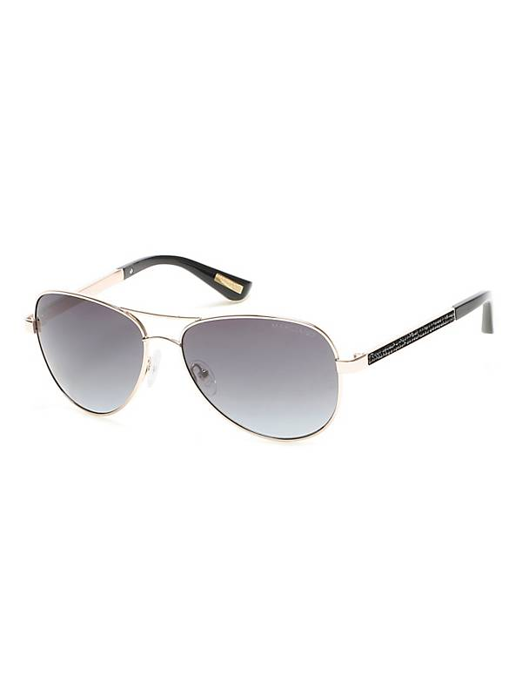

Marciano Aviator
Argent, verres gris
190,00 €

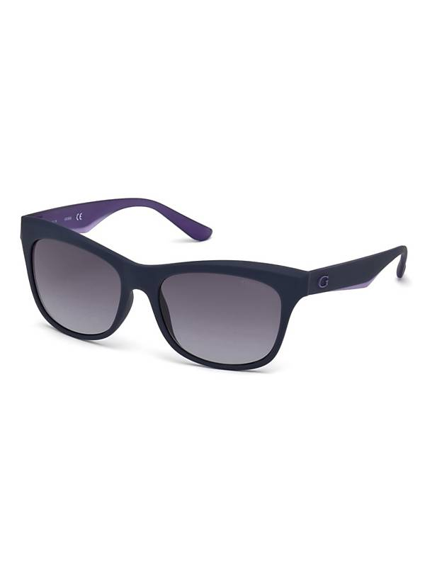

Rectangulaire
Noir, verres noirs
79,00 €

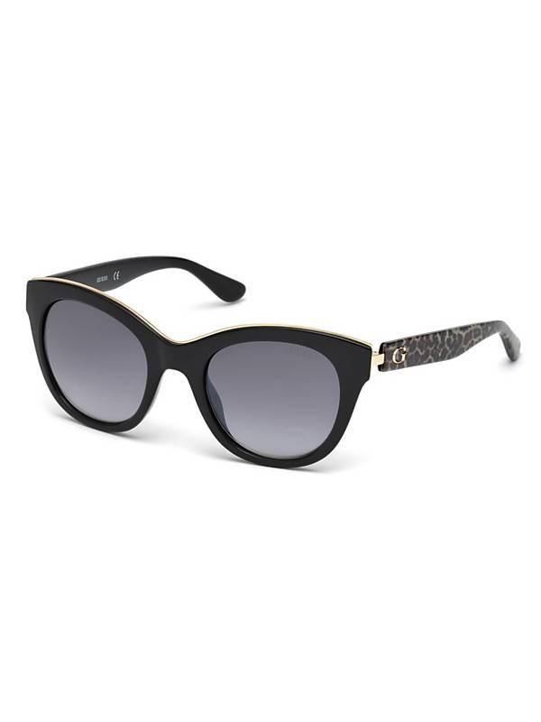

Cat’s-Eye
Noir, verres noirs
89,00 €

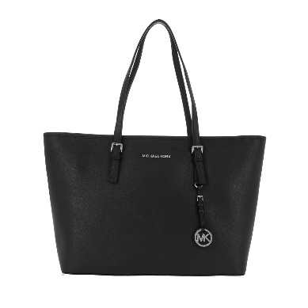

Jet Set Travel TZ
Couleurs : noir, beige, rose
320,00 €

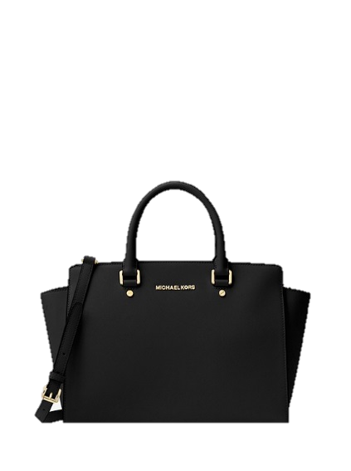

Selma Saffiano
Couleurs : noir, gris, bleu clair

375,50 €

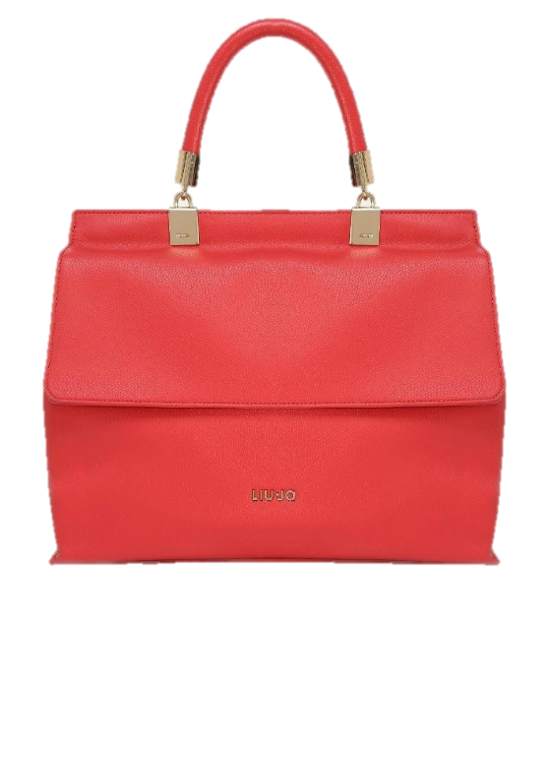

Nimes
Couleur : rouge

170,00 €

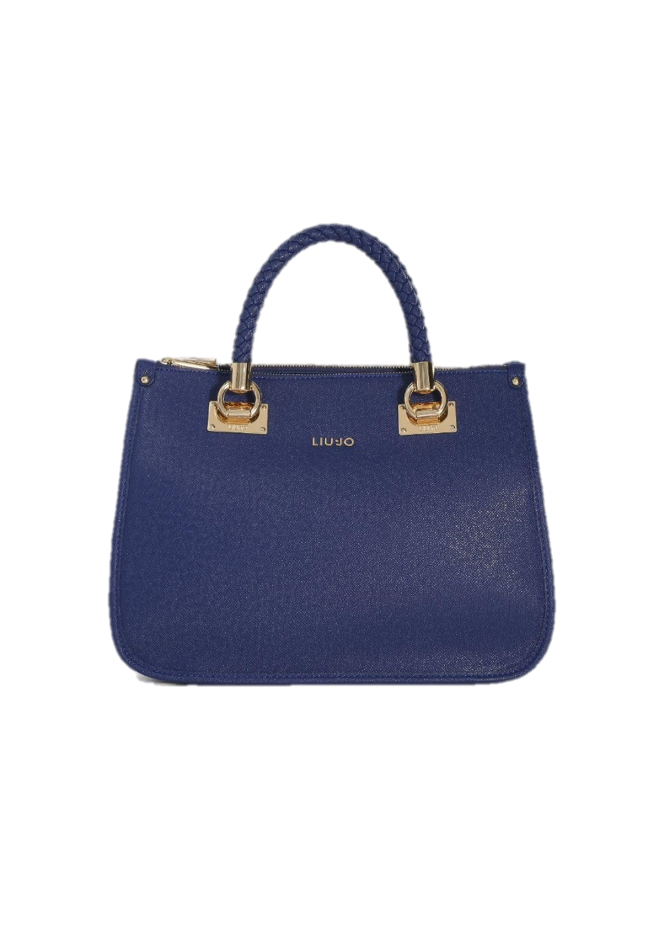

Anna
Couleurs : bleu, bordeaux
159,90 €

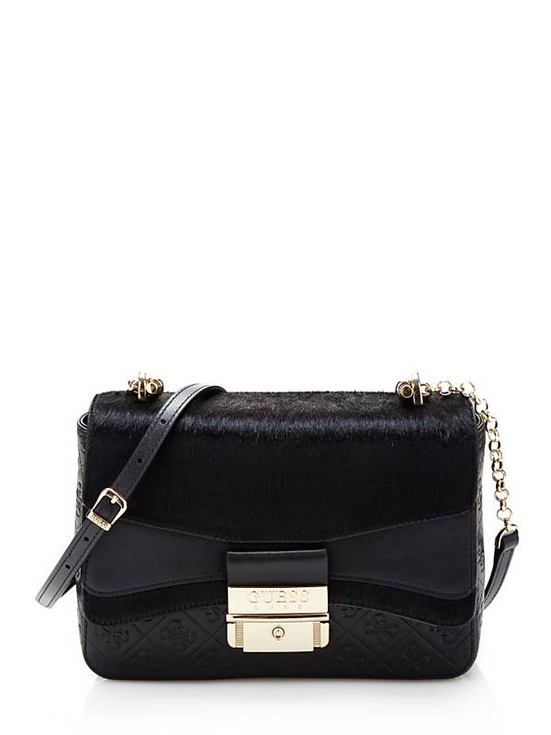

Ginevra
Couleur : noir

170,00 €

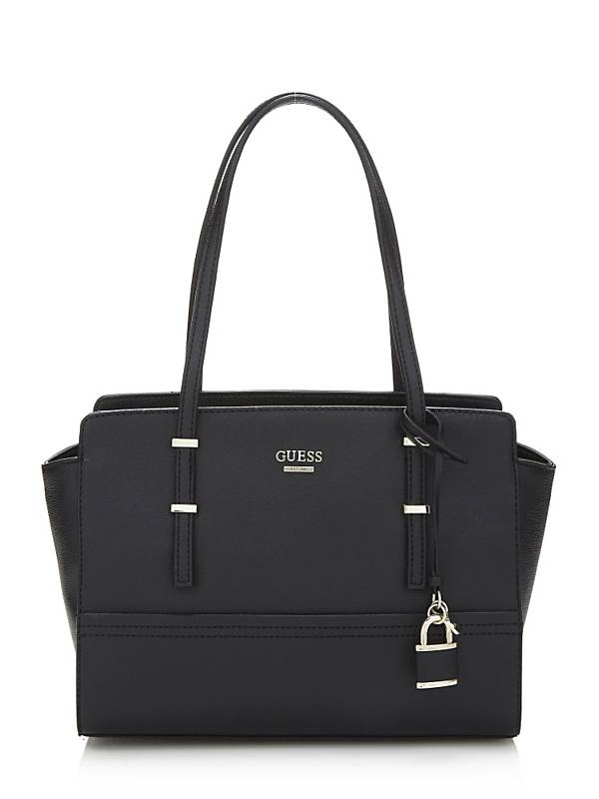

Devyn
Couleurs : noir, rose

120,00 €

- Prix

Tous nos prix sont indiqués en euros et s’entendent TTC.

Le taux normal de TVA est de 17 %.

« IN STYLE SARL » se réserve le droit de modifier le prix des articles à moyen ou long terme en fonction de la durée de leur disponibilité.

- Commandes

Toute commande doit nous parvenir par écrit.

Toute commande est traitée dans un délai de 8 jours ouvrables dès réception de la commande en fonction des délais de livraison des fournisseurs.

L’annulation de la commande par le client doit être faite endéans 3 jours.

- Conditions de paiement

Les factures sont payables à 30 jours date de facture. Chaque retard de paiement nous donne le droit de porter en compte, un intérêt calculé au taux légal en vigueur suivant la loi du 18 avril 2004 relative aux délais de paiement et aux intérêts de retard.

Le non-respect de nos conditions de paiement ou d’une échéance rend exigible la totalité de nos créances après mise en demeure.

Les produits demeurent la propriété de « INSTYLE SARL » jusqu’à réception du paiement intégral à notre banque.

« IN STYLE SARL » invite sa clientèle à régler les factures par virement bancaire :

N° de compte : LU02 9000 1111 2222 3358 CODE BIC : LUXBLUL0

- Service après-vente

En cas de livraison non conforme ou en cas d’erreur de facturation, vous pouvez contacter notre service après-vente qui se chargera de vous satisfaire dans les meilleurs délais.

Les réclamations doivent être introduite par écrit sur une durée de 30 jours après réception de la marchandise.

- Retour de marchandises

Au cas où la marchandise livrée n’est pas conforme, le client dispose d’un droit de rétractation :

- dans les 30 jours le client doit prévenir le Service client de « IN STYLE SARL » par courriel sous l’adresse que l’on trouve sous la rubrique « Service client »,

- ensuite le client doit retourner l’article complet, en parfait état, qui n’a pas été utilisé, ni endommagé, sali ou abîmé, dans son emballage d’origine intact,

- au retour du produit par le client, « IN STYLE SARL » rembourse le client au prix initial du produit ou lui propose de choisir un autre article au même prix que celui qui a été retourné,

- il est inutile de retourner les articles déjà utilisés, salis, endommagés, incomplets ou abîmés, car ils seront pas repris.

- Livraison et frais de transport

Toute commande livrée au Luxembourg est franco domicile. Toute commande livrée à l’étranger est facturée selon les tarifs postaux en vigueur.

- Clause juridictionnelle et loi applicable

Les présentes conditions générales de vente sont régies et interprétées conformément au droit luxembourgeois.

En cas de litige, les tribunaux de Luxembourg ont seuls compétence.

- Service client

Pour toute information ou question, le SERVICE CLIENT de « IN STYLE SARL » est joignable soit par courrier à l’adresse :

IN STYLE SARL
Service clientèle
1, rue du Lycée
L-8508 REDANGE/ATTERT

ou par téléphone : 00352 26 62 32 - 315
ou par courriel : instyle.admper@clee.lu

- Validité

Le texte original français fait foi au cas où des différences devraient apparaître entre la version originale française des présentes conditions de vente et les versions rédigées en anglais ou allemand.

Les versions en anglais et allemand sont disponibles sur demande.

